大竹县人民医院护士工作鞋采购意向征询
品目 | 示例图  （样式不做强制要求） | 主要技术要求 | 预计采购数量（双）
护士冬靴（短靴） | 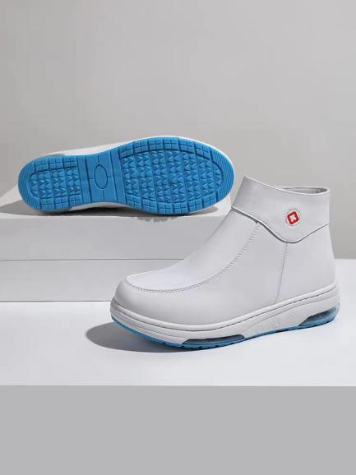 | 1、短帮冬靴、侧面拉链，防臭透气。  2、鞋内保暖内里，短毛绒。  3、乳白色头层牛皮鞋面，质地柔软，透气，韧性好，不开裂。  4、鞋底为减震防滑鞋底，带气垫。  5、鞋垫舒适吸汗不打滑。 | 471
护士  工作鞋（夏鞋） | 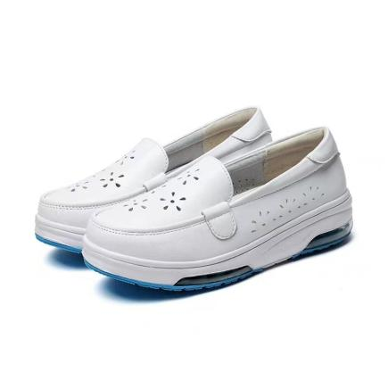 | 1、颜色：鞋面颜色为纯白色。  2、鞋面:采用优质头层牛皮，质地柔软，透气，韧性好，不开裂。  3、鞋内里：优质猪皮封边，舒适吸汗。  4、鞋垫：采用功能性按摩鞋垫，透气带按摩功能。  5、鞋膛底：采用亚麻布料，吸汗透气。  6、鞋底：硅胶鞋底，带气垫，鞋底自由卷曲柔软舒适，防滑。  7、粘合：采用不含笨的硅胶贴片，无毒无气味。 | 463

